# Pokémon-strategi-deling

## Introduksjon:

På grunn av egen latskap og prioritering av Algoritmer og Datastrukturer har ikke denne oppgaven blitt jobbet med så mye som den kunne.

### Hva:

Applikasjonen skal lagre og vise strategier om spillserien Pokémon. Brukere skal kunne lese andre sine strategier og stemme på dem, samt legge inn sine egne. Strategiene skal være for enkeltkamper i spillet. Brukere skal ikke kunne legge til trenere, slik at duplikater og ikke-eksisterende trenere ikke blir lagt til, det er administrator sin oppgave. Strategiene som er lagt til må knyttes kontoen til en bruker.

I de fleste Pokémon-spill er målet å slå ligaen i regionen. I spillene slåss kun Pokémon, mens trenerne/eierne av dem gir kommandoer. For å få tilgang til ligaen må en som regel samle 8 merker fra sterke trenere som hver spesialiserer seg i en type Pokémon. I ligaen må en slå 4 trenere før en kan slåss mot champion. Etter å ha slått champion «vinner» man spillet. Siden hver av disse trenerne pleier å være vanskelige, så er det nyttig å planlegge på forhånd hvordan en skal takle det.

### Hvem:

Folk som ønsker å dele sine kunnskaper om Pokémon med andre.

Folk som spiller gjennom ett av spillene og ønsker å vite hvordan en kan komme seg gjennom, samt vite om de Pokémon en har er nyttige i fremtidige kamper.

## Database:

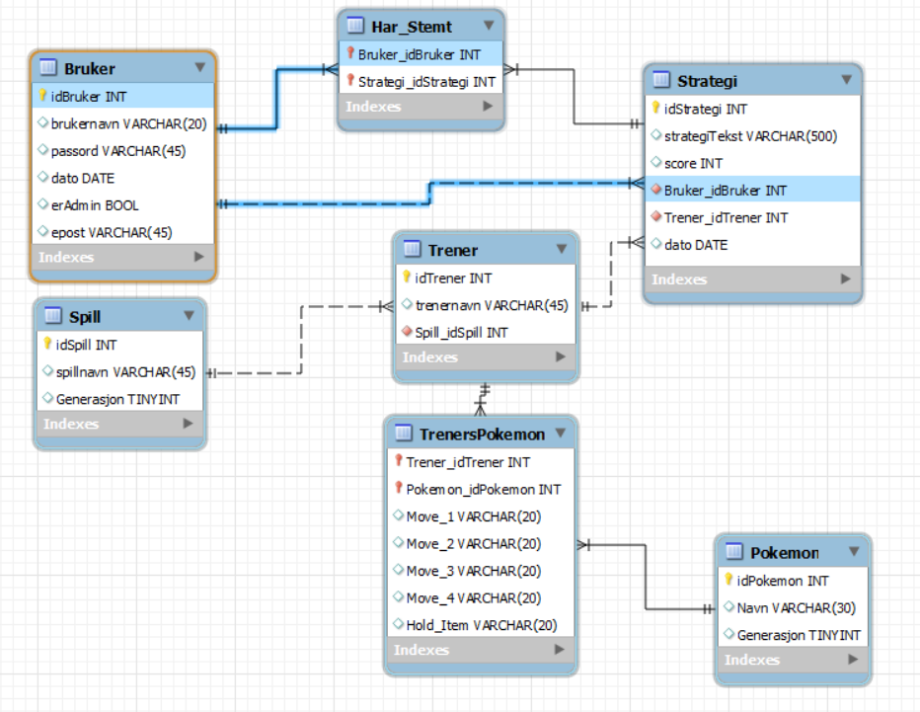

Bruker-tabellen holder brukernavnet, passordet, opprettelsesdato, og om brukeren er administrator. Det sjekkes om brukeren er administrator for å få tilgang på noen funksjonaliteter. Nå mangles det funksjonaliteter som gjør at administratorer ikke kan gjøre så mye annet enn å slette.

Har_Stemt er en tabell for å huske stemmer. Hvis en rad med en bruker og en strategi eksisterer, har brukeren stemt på strategien. Hvis brukeren avstemmer, slettes raden. Denne ble ikke brukt siden den ble noe nedprioritert. Her ville det kanskje fungert greit med en AJAX-løsning.

Pokémon-tabellen er en tabell med de ca. 800 Pokémon som er tilgjengelig nå. CSV-dokumentet jeg fant hadde bare til 6 generasjon, med 721 rader. Det er mer enn nok til test.

Typer ble tatt ut siden det ikke var så altfor viktig, samt litt vrient når noen har andre typer i forskjellige generasjoner.

Spill-tabellen er som Pokémon-tabellen og inneholder navnene til spillene. Holder nå generasjonen den tilhører.

Trener-tabellen holder navn på treneren, samt fremmednøkkelen til Spill-tabellen.

TrenersPokémon-tabellen holder hver Pokémon treneren har. En trener kan kun ha 1 til 6 Pokémon. Tabellen inneholder fremmednøkkel til Pokémon- og Trener-tabellen. Pokémon og trener blir valgt, så legges de 1-4 trekkene/moves som den har, og gjenstanden den holder, hvis den holder en.

Strategi-tabellen har en strategitekst, en score, fremmednøkkel til trener og bruker. Scoren blir ikke brukt siden stemming ikke er på plass. Fremmednøkkelen til trener er treneren strategien gjelder for, mens bruker er eieren av strategien.

## Funksjonsbeskrivelse:

### For alle:

Opprette bruker: Alle skal kunne lage en bruker gjennom et HTML-skjema der en oppgir brukernavn og passord. En ny rad i brukerdatabasen blir lagt til der passordet er kryptert. Epost er med, men brukes ikke.

Lese strategi: Alle skal kunne finne og lese andres strategier. Strategiene skal sorteres etter høyest score.

### For de med bruker:

Logge på: Brukere skal kunne logge seg på ved å oppgi brukernavn og passord. En holdes pålogget ved hjelp av sesjoner.

Logge av: Brukere skal kunne logge av kontoen sin.

Legge inn strategi: Brukere skal kunne legge inn strategier for enkelttrenere.

Slette egen strategi: Enhver bruker skal kunne slette sine egne strategier, men ikke andres.

### For administrator:

Slette bruker: Administrator skal kunne slette brukere. I det tilfellet slettes også alle strategier brukeren har skrevet.

Slette andres strategier: Administrator skal kunne slette strategier hvis de er utilpasset eller feil. Hvis for eksempel, en Pokémon ikke kan fanges før treneren strategien gjelder for blir slått er strategien feil. Utilpasset vil si at teksten ikke handler om å slå treneren, eller grovt språk.

## Programbiblioteker:

Ingen utover det vanlige, tror jeg.